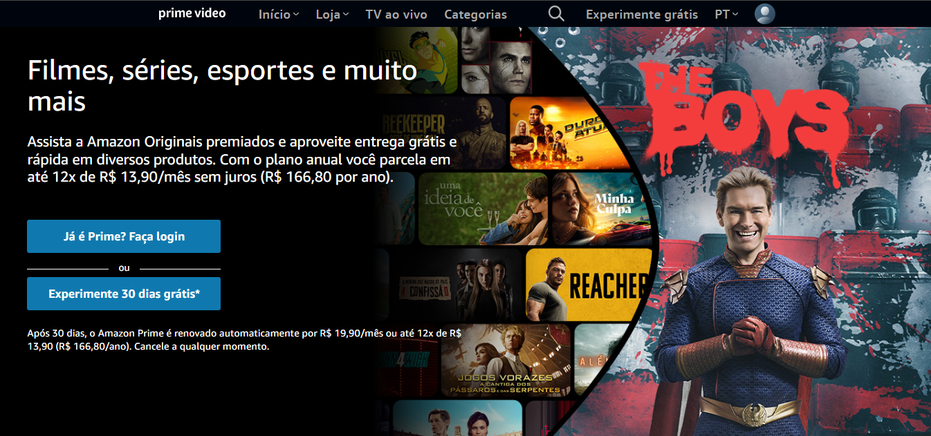

RNF

RNF

RF – Links para outros links

RNF

RF – testar o serviço

RF – Links para outros links

RF – link para comprar ou alugar

RF – Link para outros links

RF – Link para home page

RF – Link para filmes/series

RF – Pesquisar por filmes/series

RF - escolher o idioma de preferência

RF – Contém as informações pessoais

RF – Links para outros links



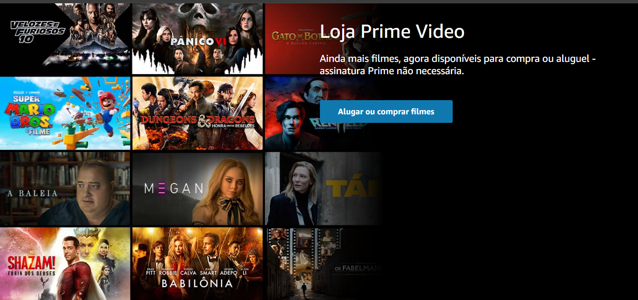

RF – Link para outro link

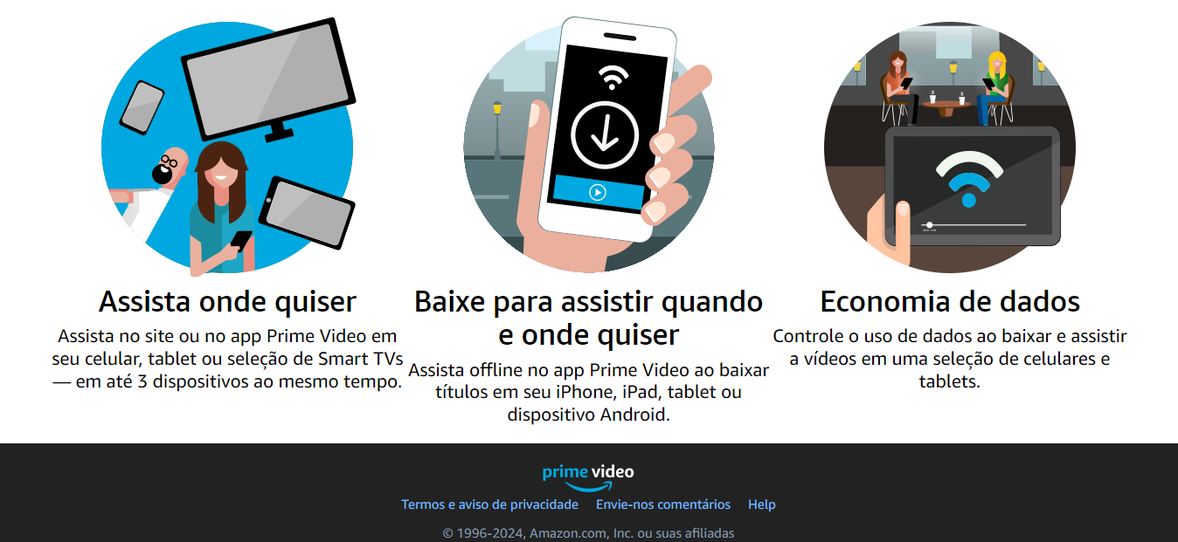

RNF

RF – Link para tirar dúvidas

RF – Link para sugestão

RF – Link para outro link